**2025春人教版八年级下册物理教学设计：10.1 浮力**

◇教学目标◇

知识目标

1.了解浮力的概念。

2.知道浮力产生的原因。

3.学会用弹簧测力计测浮力的大小。

4.知道决定浮力大小的因素。

能力目标

通过探究浮力的大小与哪些因素有关,学会利用控制变量法处理问题。

素养目标

亲身参与科学探究的过程,培养学生的科学精神和团结协作意识。

◇教学重难点◇

教学重点

浮力、“称重法”测浮力。

教学难点

浮力产生的原因。

◇教学过程◇

一、新课导入

传说,古罗马军队统帅狄杜有一次出师大捷,捉到不少俘虏,他下令把战俘全部投入死海,出乎意料的是战俘们不但没有下沉,反而一个个都平安地漂浮在海面上,全部被送回岸边,这是什么原因呢?

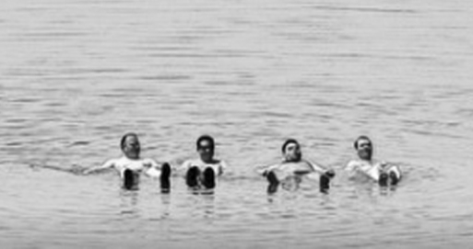

二、教学步骤

探究点1　浮力

[阅读课本]P64~65“浮力”

[思考]把一个铁块挂在弹簧测力计下,然后用手将铁块轻轻托起,弹簧测力计的示数会怎样变化?为什么会这样变化?

[提示]由于铁块受到向上的托力,故弹簧测力计的示数会变小。

[思考]把一个铁块挂在弹簧测力计下,然后将铁块缓缓放入水中,观察弹簧测力计示数的变化,为什么会这样变化?

[提示]弹簧测力计的示数变小,说明水对铁块也有向上的托力。

[思考]钢铁巨轮为什么能浮在水面上?

[提示]浸在水中的物体受到水对其向上的托力。

[思考]热气球为什么能腾空而起?

[提示]在空气中的物体受到空气对其向上的托力。

[归纳提升]浸在任何液体(或气体)中的物体都会受到液体(或气体)竖直向上的托力,这个托力就叫做浮力。

[思考]把一个铁块挂在弹簧测力计下,铁块受到了哪几个力的作用?这几个力有什么关系?

[提示]铁块受到了重力*G*和弹簧测力计对铁块的拉力*F*的作用;当铁块静止时,根据二力平衡有*F*=*G*。

[思考]把一个铁块挂在弹簧测力计下,然后将铁块浸入水中,铁块受到了哪几个力的作用?这几个力有什么关系?

[提示]铁块受到了重力*G*、弹簧测力计对铁块的拉力*F*和水对铁块的浮力*F*浮的作用;当铁块静止时,受到的合力为零,即*F*浮+*F*=*G*。

[思考]通过分析,浮力的方向是怎样的?

[提示]浮力的方向与重力的方向相反,总是竖直向上。

[归纳提升]“称重法”测浮力:先用弹簧测力计在空气中测出物体的重力*G*,再把物体浸在液体中,读出弹簧测力计的示数*F*,弹簧测力计两次示数之差就是浸在液体中的物体所受浮力的大小,即*F*浮=*G*-*F*。

探究点2　决定浮力大小的因素

[阅读课本]P65~66“决定浮力大小的因素”

[实验]探究浮力的大小与哪些因素有关。

[思考]在物体完全浸没前,改变的量是浸入液体的深度还是浸入液体的体积呢?

[提示]物体完全浸没前,浸入液体的体积不断变大,改变的量是浸入液体的体积;当全部浸没后,再继续下沉,浸入的体积不变,这时改变的量是浸入液体的深度。

[思考]当浸入液体的体积变大时,弹簧测力计的示数如何改变?说明了什么?

[提示]弹簧测力计的示数变小。说明浸在液体中的物体受到的浮力与浸入液体的体积有关。

[思考]当物体全部浸没在液体中,继续下沉,弹簧测力计的示数如何变化?说明了什么?

[提示]弹簧测力计的示数不变,说明浸没在液体中的物体受到的浮力与深度无关。

[思考]浸在液体中的物体,受到的浮力与液体的密度有关吗?如何验证呢?

[提示]用同一铁块,分别浸没在水和盐水中,可以得出浮力的大小与液体的密度有关。

[归纳提升]物体在液体中所受浮力的大小,与它浸在液体中的体积和液体的密度有关。物体浸在液体中的体积越大、液体密度越大,浮力就越大。

[习题]小明利用实验探究浮力大小和哪些因素有关。把金属块挂在弹簧测力计上,将其分别浸入水和酒精中的不同位置(如图所示)。

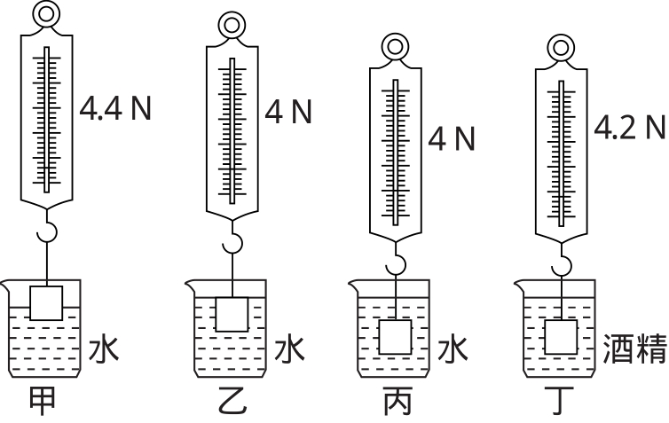

(1)上述四种情况,　　　　图中金属块所受到的浮力最小。

(2)由图甲和图乙得出的结论是

　。

(3)图丙和图丁是为了探究浮力大小与　　　　　　　　　　　　　　的关系。

(4)由图丙和图丁的探究可以得出的结论是

　　　　　　　　　　。

(5)图　　　　和图　　　　是为了探究金属块浸没在液体中受到的浮力与深度的关系。

[分析](1)物体浸入液体中,物体的重力=浮力+拉力,物体受到的浮力越小,弹簧测力计的示数越大,由图示实验数据可知,题图甲中金属块受到的浮力最小。(2)由题图甲、乙所示实验可知,液体的密度相同,金属块浸入液体的体积不同,浸入液体的体积越大,受到的浮力越大。(3)由题图丙、丁所示实验可知,金属块浸入液体的体积和浸没的深度都相同,只有液体的密度不同,故该实验是为了探究浮力大小与液体密度的关系。(4)由题图丙、丁所示实验可知,物体浸入液体的体积相同时,液体的密度越大,所受浮力越大。(5)由题图乙、丙所示实验可知,液体的密度和金属块浸入液体的体积都相同,而金属块浸没的深度不同,但金属块受到的浮力相同,由此可知,题图乙、丙是为了探究金属块浸没在液体中受到的浮力与深度的关系。

[答案] (1)甲　(2)液体密度相同时,物体浸入液体的体积越大,所受浮力越大　(3)液体密度　(4)物体浸入液体的体积相同时,液体的密度越大,所受浮力越大　(5)乙　丙

探究点3　浮力产生的原因

[阅读课本]P66~67“浮力产生的原因”

[思考]观察课本图10.1⁃6,比较长方体侧面受到的压力。

[提示]长方体左、右两个侧面的对应部分在水中的深度相同,因而受到水的压强也相同,由此可知,长方体左、右两侧受到的压力大小相同,方向相反,作用效果相互抵消。

[思考]长方体前、后两个侧面受到的压力是怎样的呢?

[提示]长方体前、后两个侧面受到液体压力的情况跟左、右两个侧面的受力情况相同,作用效果相互抵消。

[思考]长方体上、下两个面受到的压力大小还相同吗?

[提示]长方体上、下两个表面的对应部分在水中的深度*h*上<*h*下,受到水的压强*p*向下<*p*向上,由此可知,长方体上、下两个表面受到的压力大小*F*向下<*F*向上,方向相反,作用效果不能相互抵消。

[归纳提升]浮力是由于液体(或气体)对物体向上和向下的压力不同产生的。用公式表示为*F*浮=*F*向上-*F*向下。

[思考]取一个雪碧瓶,去其底部,打开瓶盖,把一只乒乓球放到瓶口处,向瓶内注水,水从瓶口处流出,乒乓球沉在水底。这时再用瓶盖盖住瓶口,乒乓球上浮,乒乓球为什么会有不同的运动状态?分析乒乓球两种情况下的受力情况。

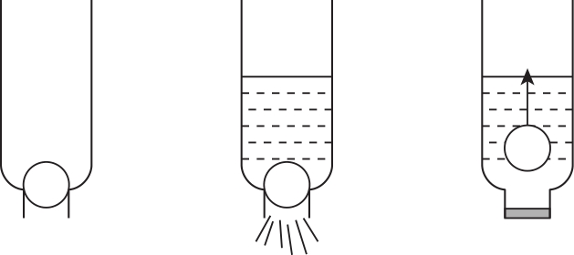

[提示]乒乓球放在瓶口处,往瓶中注水,由于乒乓球的下表面没有液体,故不会产生向上的升力,但乒乓球的上表面有液体,会产生向下的压力,所以乒乓球沉在水底;用瓶盖盖住瓶口时,乒乓球的底部有液体,会产生向上的升力,且大于乒乓球上表面的压力,即产生了竖直向上的浮力,故乒乓球会上浮。这个实验说明了浮力是由于液体对物体向上和向下的压力不同产生的。

三、板书设计

第1节　浮　力

1.浮力

(1)概念

(2)“称重法”测浮力

(3)*F*浮= *G*-*F*

(4)方向

2.决定浮力大小的因素

(1)浸入液体的体积

(2)液体的密度

3.浮力产生的原因

(1)上、下表面的压力差

(2)*F*浮=*F*向上-*F*向下

◇教学反思◇

本节课通过对实验现象的分析、测量方法的思考,引导学生得出结论,培养学生探索科学问题的能力,提高学生从现象到本质的认识能力;同时,通过小组合作,培养学生团结协作的能力。